**பிரையோஃபைட்டா**

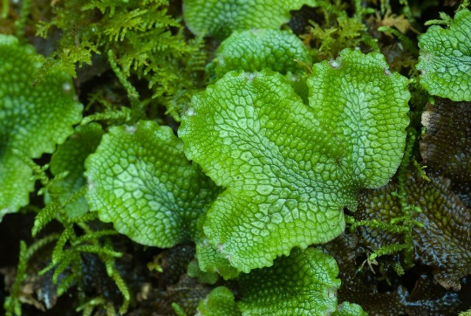

பிரையோஃபைட்டா என்றழைக்கப்படும் நான் மிக எளிமையான உடலமைப்பைக் கொண்ட பழமையான தாவரமாவேன்.. நான் கடத்தும் திசுக்களான சைலம் மற்றும் புளோயம் அற்ற, நிலத்தில் வளரக் கூடிய பூவாத் தாவரம். நான் நீரிலும், நிலத்திலும் வாழ்கின்றேன். எனவே, நான் தாவர உலகத்தின் இருவாழ்வி என்று அழைக்கப்படுகிறேன். என் வாழ்க்கைச் சுழற்சிக்கு நீர் அவசியமாகும்.

பிரையோஃபைட்டுகளில் எனப்படும் என்னில் தெளிவான சந்ததி மாற்றம் காணப்படுகிறது. கேமீட்டோஃபைட் சந்ததி ஓங்குதன்மை கொண்டது. மேலும், ஸ்போரோஃபைட் சந்ததி கேமீட்டோஃபைட் சந்ததியைச் சார்ந்துள்ளது. கேமீட்டோஃபைட் தாவரமானது தாலஸ் தாள்(லிவர் வார்ட்ஸ்) அல்லது இலை (மாசஸ்) போன்றது. தாவரமானது ரைசாய்டு எனப்படும் வேரிகள் மூலம் வளர்தளத்துடன் நிலையாக ஊன்றப்படுகிறது.

என் பாலினப் பெருக்கம், ஊகேமஸ் முறையில் நடைபெறுகிறது. .நான் நன்கு வளர்ச்சியடைந்த பாலின உறுப்புகளாகிய ஆந்திரிடியா மற்றும் ஆர்க்கிகோனியா ஆகியவற்றைக் கொண்டுள்ளேன்.. ஆண் இனப்பெருக்க உறுப்பான ஆந்திரிடியம் நீந்தும் ஆண் இன செல்லை உருவாக்குகிறது. பெண் இனப்பெருக்க உறுப்பான ஆர்க்கிகோனியம் முட்டையை உருவாக்குகிறது. நீரின் உதவியால ஆண் இன செல் நீந்திச் சென்று ஆர்க்கிகோனியாவில் உள்ள முட்டையுடன் இணைந்து கருமுட்டையை (2n) உருவாக்குகிறது. கருமுட்டையானது என் சந்ததியின் முதல் செல் ஆகும். இது குன்றல் பகுப்படைந்து ஒற்றை மய (n) ஸ்போர்களை உருவாக்குகிறது. கேமீட்டோஃபைட் சந்ததியின் முதல் செல் ஸ்போர் ஆகும்

**பிரையோஃபைட்டாவின் வகைப்பாடு**

பிரையோஃபைட்டா எனும் நான் மூன்று வகுப்புகளாகப் பிரிக்கப்படுகிறேன்

அவை:

1. ெஹபாட்டிக்கே (ஈரல் வடிவம்)

2. ஆந்தோசெரட்டே (கொம்பு வடிவம்)

3. மாஸ்கள

**ெஹபாட்டிக்கே (எ.கா. ரிக்சியா)**

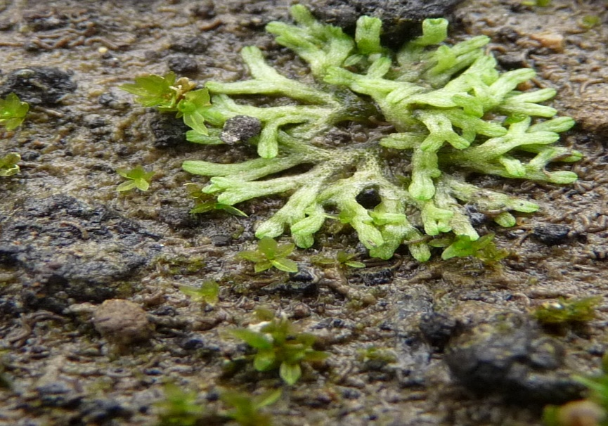

• நாங்கள் பிரையோஃபைட்டாவின் கீழ்நிலைத் தாவரங்களாகும். மேலும், நாங்கள் மாஸ்களை (Moss) விட எளிமையான அமைப்புக் கொண்டவை.

• ஸ்போரோஃபைட் மிகவும் எளிமையானதும் குறுகிய நாள் வாழக் கூடியதுமாகும்.

**ஆந்தோசெரட்டே (எ.கா. ஆந்தோசெரஸ்)**

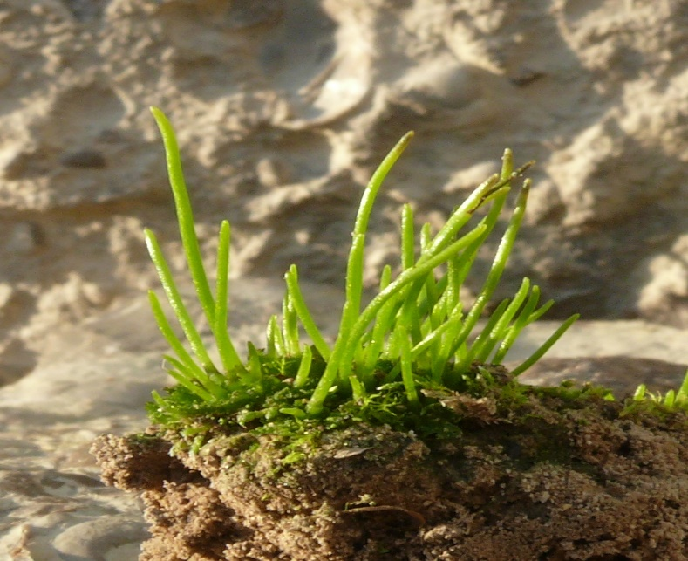

• எங்கள் கேமீட்டோஃபைட் வேறுபடுத்த முடியாத தாலஸ் அமைப்பைக் கொண்டுள்ளது. எங்கள் வேர் வளரிகள் ஒரு செல்லுடன் காணப்படுகின்றன. மேலும், எங்களுக்கு கிளைகள் கிடையாது.

• புரோட்டோனீமா நிலை எங்களிடம் காணப்படுவதில்லை. ஸ்போரோஃபைட்டானது, பாதம் (Foot) மற்றும் கேப்சூல் எனப் பிரிக்கப்பட்டுள்ளது.

**மாஸ்கள் (எ.கா. ஃபியூனேரியா)**

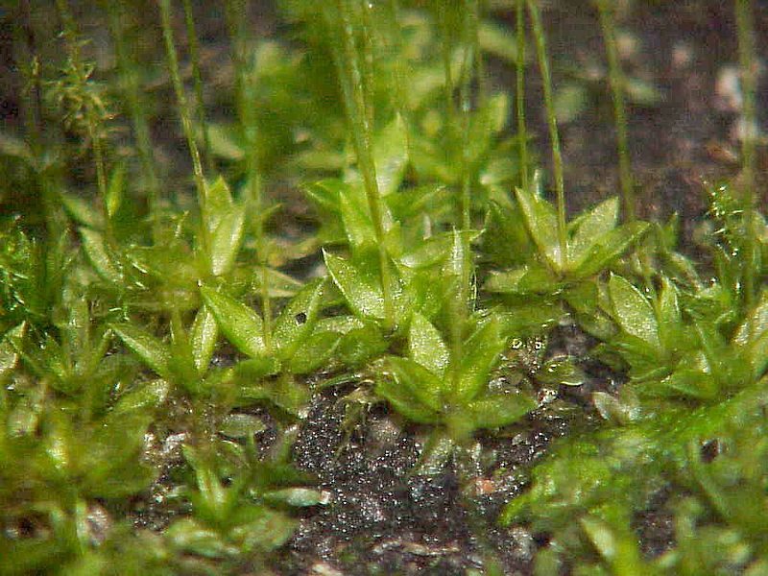

• நாங்கள் பிரையோஃபைட்டாவில் உள்ள உயர்நிலைத் தாவரங்கள். கேமீட்டோஃபைட் என்னும் நாங்கள் தண்டு, இலை மற்றும் வேர் என வெவ்வேறாக பிரிக்கப்பட்டுள்ளோம்.

• புரோட்டோனீமா நிலை எங்களிடம் காணப்படுகிறது.

• எங்கள் ஸ்போரோஃபைட்டானது பாதம், சீட்டா மற்றும் கேப்சூல் எனப் பிரிக்கப்பட்டுள்ளது.

**பிரையோஃபைட்டின் பொருளாதார முக்கியத்துவம்**

• நான் மண்ணரிப்பைத் தடுக்கின்றேன்.

• ஸ்பேக்னம் என்னும் நான் பூஞ்சை நீரை உறிஞ்சக்கூடியது. எனவே, நான் பண்ைண நாற்றங்கால்களில் பயன்படுத்தப்படுகிறேன்.

• பீட் என்பது நிலக்கரியைப் போன்ற விலை மதிப்புடைய எரிபொருளாகும். அது ஸ்பேக்னம் தாவரத்திலிருந்து பெறப்படுகிறது.